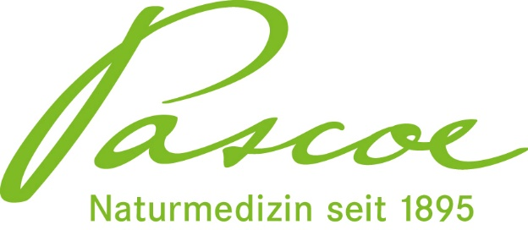

Pressemitteilung

Gießen, 06.07.2021

Neues pflanzliches Arzneimittel von Pascoe Naturmedizin:

Pascoflair® Night – So traumhaft kann schlafen sein

Produktentwicklung wird bei Pascoe großgeschrieben. Das Unternehmen ergänzt seine pflanzlichen Arzneimittel für die Psyche um ein neues Medikament für den gesunden Schlaf.

Pascoflair® Night eignet sich zur Förderung des Schlafes und zur Unterstützung bei nervlicher Belastung. Seit langem haben sich die Passionsblume, Baldrian und Melisse als Heilpflanzen bewährt. In Pascoflair® Night ergänzen sich die drei Heilpflanzen zu einer harmonisierenden Mischung, die entspannend und schlaffördernd wirken kann.

Ein- und Durchschlafen fällt vielen Menschen schwer. Die Gründe dafür sind vielfältig und reichen von äußerlichen Faktoren, wie zu viel Licht im Schlafzimmer bis zur Ernährung. Negativ auswirken können sich z.B. eine üppige Mahlzeit oder koffeinhaltige Getränke am Abend. Schlafstörungen können unter anderem auch in den Wechseljahren, in stressigen Situationen oder in anderen schwierigen Lebensphasen vorkommen. Oft fehlen die mentale Entspannung und die Fähigkeit, kreisende Gedanken loslassen zu können, um in den Schlaf zu finden.

Entspannung gilt dabei als „Königsweg“ in den erholsamen Schlaf, wie Dr. Hans-Günter Wees, Leiter des Interdisziplinären Schlafzentrums am Pfalzklinikum Klingenmünster, zusammenfasst. Und nach einer erholsamen Nacht kann man den Herausforderungen des Alltags am folgenden Tag ausgeruht begegnen.

Pascoflair® Night ist laktose-, gluten- und gelatinefrei und ohne Titandioxid. Das pflanzliche Arzneimittel ist schon für junge Menschen ab 12 Jahren zugelassen und ein guter Tipp für die Reiseapotheke.

Wie alle Pascoe-Arzneimittel wird auch Pascoflair® Night in Deutschland hergestellt und ist rezeptfrei in der Apotheke erhältlich.

Pascoflair® Night
Wirkstoffe: Melissenblätter-Trockenextrakt, Baldrianwurzel-Trockenextrakt und Passionsblumenkraut-Trockenextrakt.
Traditionelles pflanzliches Arzneimittel zur Besserung des Befindens bei nervlicher Belastung und zur Förderung des Schlafes. Enthält Sucrose und Glucose.
Zu Risiken und Nebenwirkungen lesen Sie die Packungsbeilage und fragen Sie Ihren Arzt oder Apotheker.
Pascoe pharmazeutische Präparate GmbH, D-35383 Gießen

Pressekontakt

Pascoe Naturmedizin
Stefanie Wagner-Chorliafakis
Unternehmenskommunikation
Schiffenberger Weg 55
35394 Gießen
Telefon: +49 (0) 641 7960-330
E-Mail: stefanie.wagner-chorliafakis@pascoe.de

